**PROJETO DE RESOLUÇÃO Nº DE 16 DE MAIO DE 2023**

**INSTITUI A COMISSÃO PARLAMENTAR DE INQUÉRITO, VISANDO APURAR O EVENTUAL DESCUMPRIMENTO DO CONTRATO DE CONCESSÃO Nº 005/2019 FIRMADO ENTRE O INSTITUTO SOCIAL SAÚDE RESGATE A VIDA E A PREFEITURA MUNICIPAL DE SUMARÉ.**

**O presidente da Câmara Municipal de Sumaré,**

Faço saber que a Câmara Municipal aprovou e eu, nos termos do artigo 24, inciso XVIII, da Lei Orgânica Municipal e do art. 18, incisos VI e VII do Regimento Interno desta Casa de Leis, promulgo a seguinte Resolução:

**Art. 1º -** Fica criada, nos termos do artigo 115 inciso III c/c artigo 120, 121 e seguintes, do Regimento Interno da Câmara Municipal de Sumaré, a Comissão Parlamentar de Inquérito, visando apurar demandas inerentes ao não cumprimento do contrato de gestão de saúde no município.

**Art. 2º -** A Comissão que alude o artigo anterior, será composta por 5 (cinco) membros, conforme determina o artigo 121, §3º, do Regimento Interno.

**Art. 3º -** O prazo de funcionamento da Comissão será de 150 (cento e cinquenta) dias, passível de prorrogação por igual período.

**§1º -** A contagem do prazo inicia-se a partir da data da instalação da Comissão Parlamentar de Inquérito, que deverá ser imediata.

**§2º** - O prazo a que se refere o *caput* deste artigo não correrá em período de recesso da Câmara Municipal de Sumaré

**Art. 4º -** Esta Resolução entra em vigor na data de sua publicação, revogando-se as disposições em contrário.

**Sumaré, 16 de maio de 2023**

**Vereador Antônio dos Reis Zamarchi**

**(Toninho Mineiro) – PV**

**Sirineu Araujo**

**Vereador (Pl)**

**JUSTIFICATIVA**

**EXCELENTÍSSIMOS SENHORES VEREADORES DA CÂMARA MUNICIPAL DE SUMARÉ/SP.**

Apresentamos para apreciação de Vossas Senhorias e respeitáveis Vereadores desta Casa de Leis, o presente **PROJETO DE RESOLUÇÃO**, nos termos do artigo 115 inciso III c/c artigo 120, 121 e seguintes do Regimento Interno da Câmara Municipal, que dispõe sobre a criação da **COMISSÃO PARLAMENTAR DE INQUÉRITO**, visando apurar demandas inerentes ao não cumprimento do contrato de gestão de saúde no Município de Sumaré, ISSRV - Instituto Social Saúde Resgate A Vida.

A referida comissão faz-se necessária, vez que é sabido o atraso dos salários dos profissionais da saúde que prestam serviços no município, bem como considerando o ofício de resposta da contratada para a Prefeitura Municipal de Sumaré, na qual a mesma afirma não estar pagando os salários com a justificativa de processos judiciais que bloquearam suas contas, tendo inclusive, citado dois processos que tramitam na Comarca de Osasco/SP, e três processos que tramitam na Comarca de Cotia/SP, somando mais de R$ 7.405.083,17 (sete milhões quatrocentos e cinco mil, oitenta e três reais e dezessete centavos), aliado ao fato de que em buscas realizadas no site do Tribunal de Justiça, verificou-se a existência de 111 processos envolvendo a referida empresa, conforme documentos anexos.

Por tais razões, aguarda-se a aprovação deste Projeto de Resolução pelos nobres pares, tendo em vista sua grande relevância para atender os interesses da população sumareense.

**Sumaré, 16 de maio de 2023.**

**Vereador Antônio dos Reis Zamarchi**

**(Toninho Mineiro) – PV**

**Sirineu Araujo**

**Vereador (Pl)**

**ANEXOS**

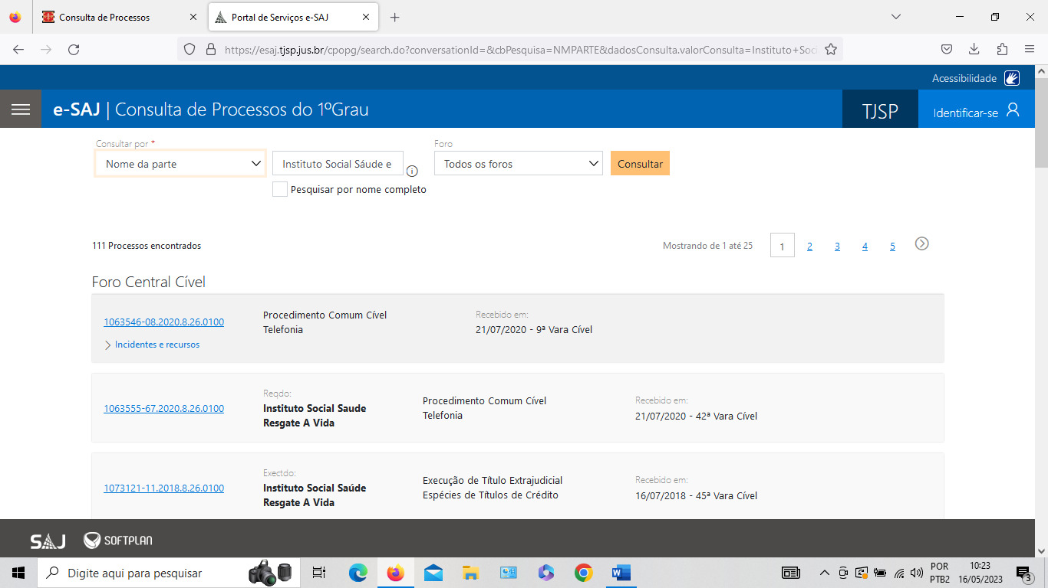

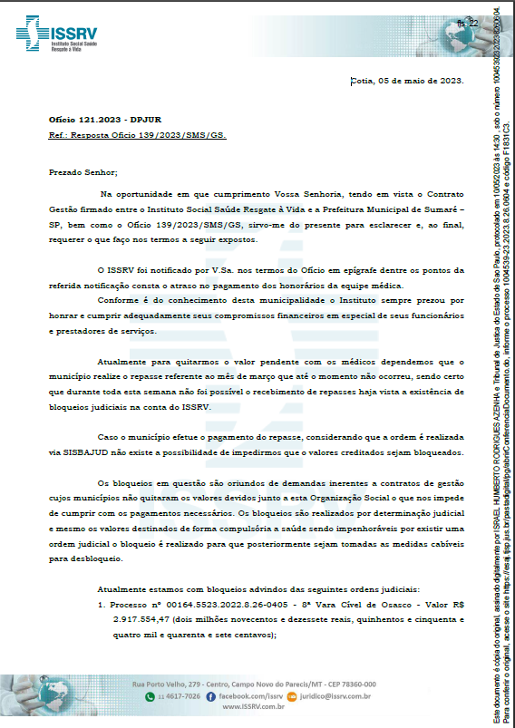

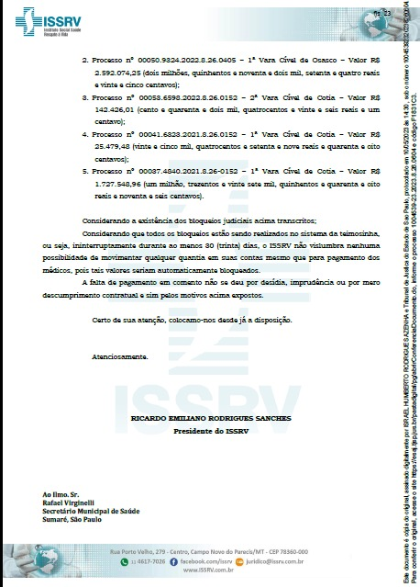

**Vereador Antônio dos Reis Zamarchi**

**(Toninho Mineiro) – PV**

**Sirineu Araujo**

**Vereador (Pl)**